# Цели работы

Научиться создавать программы на ЯП Pascal в консольном режиме, изучить типы ошибок, научиться пользоваться средствами отладки среды Lazarus, научиться создавать блок-схемы алгоритмов с помощью Microsoft Visio и альтернативного редактора схем.

# Ход работы

Задание 1

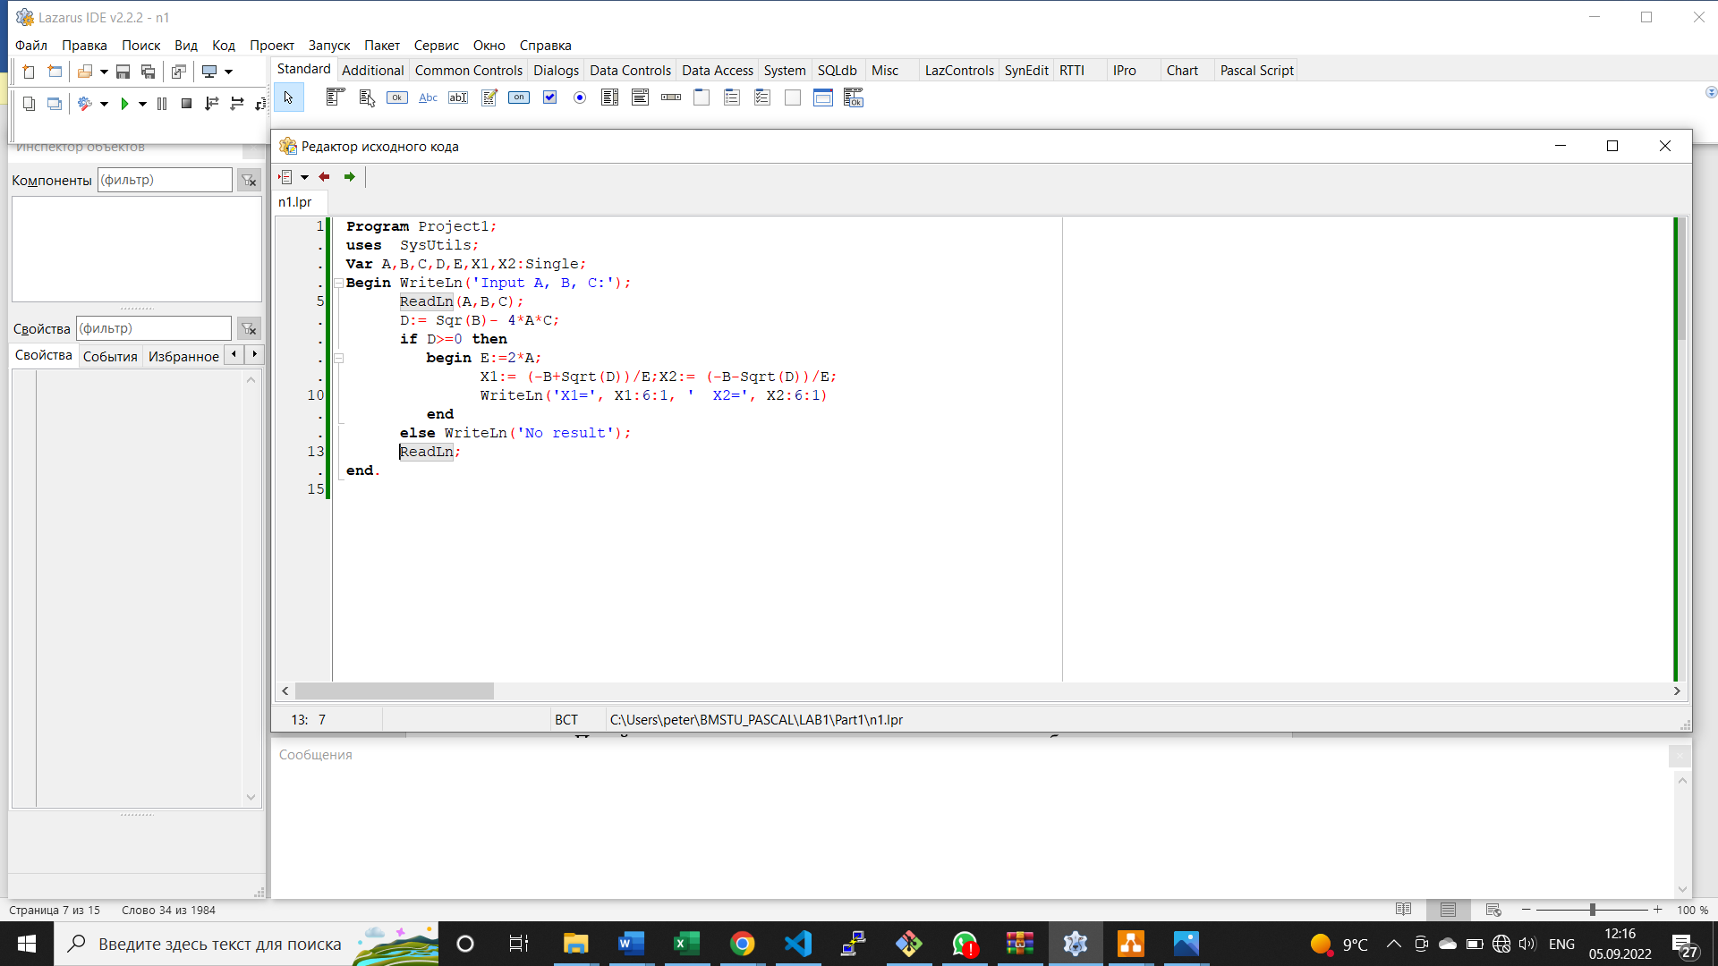

Рис. 1. Окно Lazarus с текстовым редактором

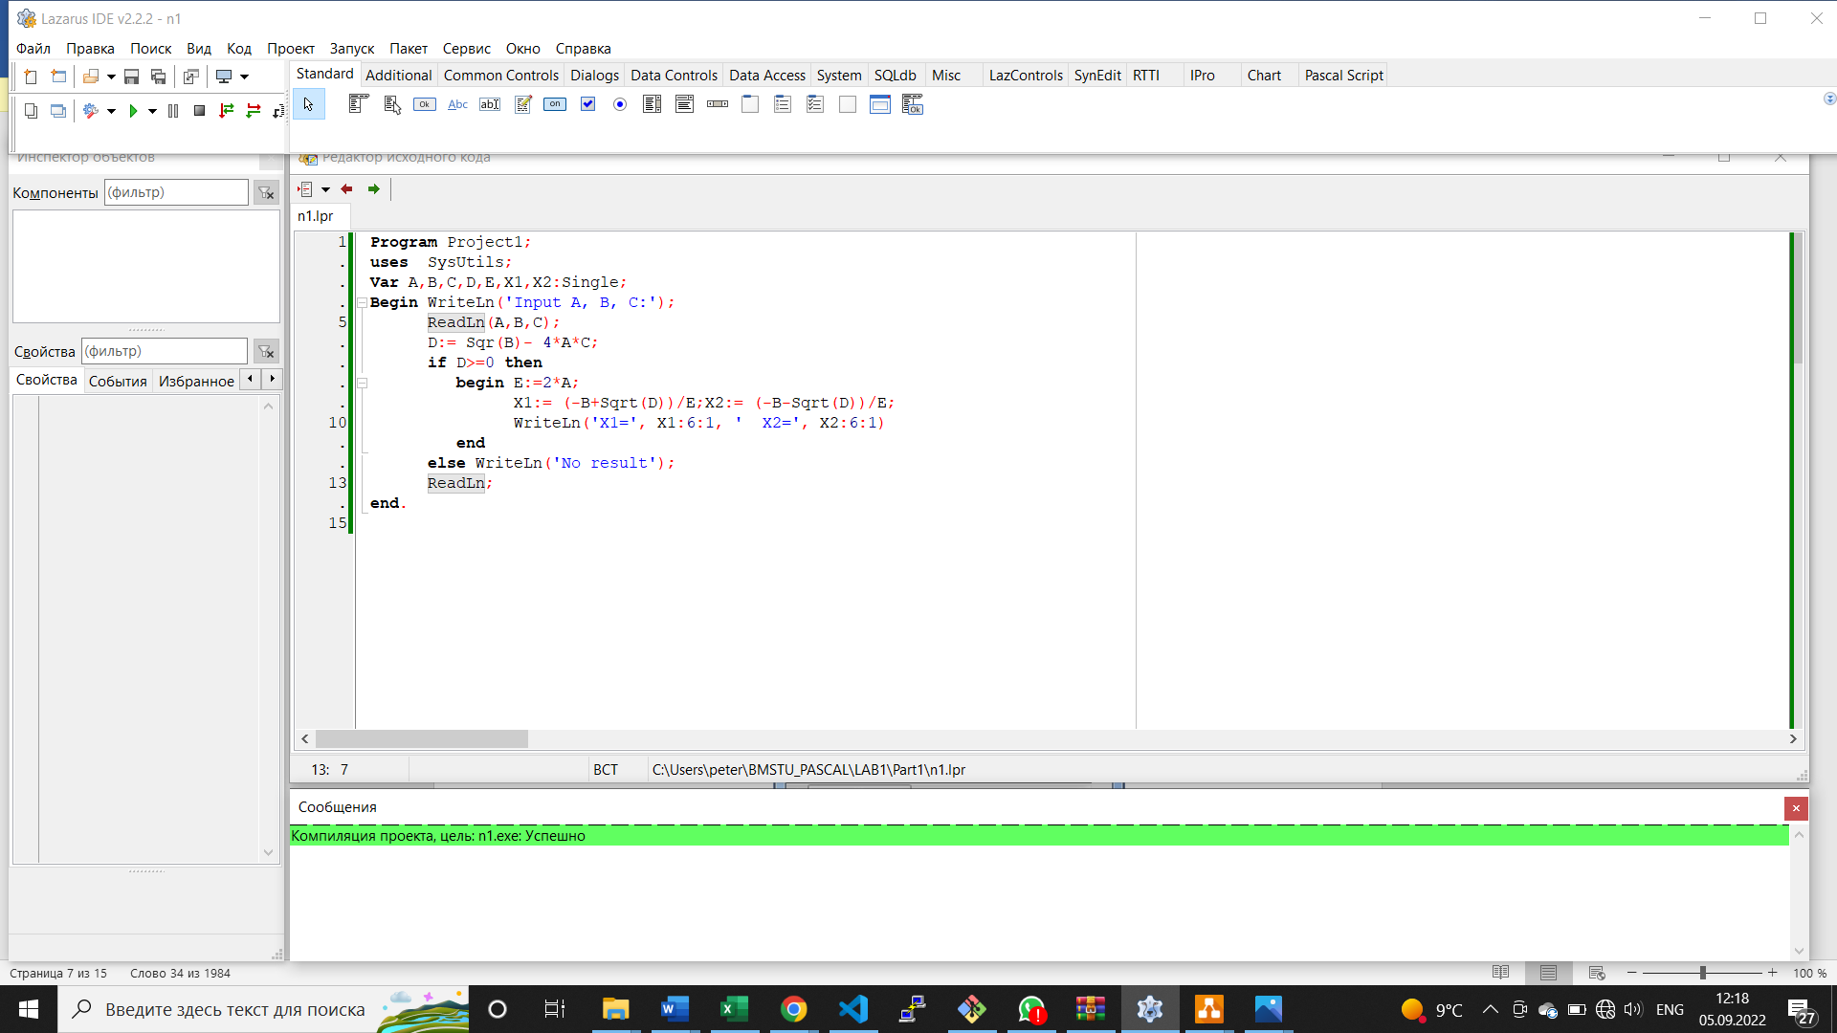

Рис. 2. Успешно скомпилированная программа.

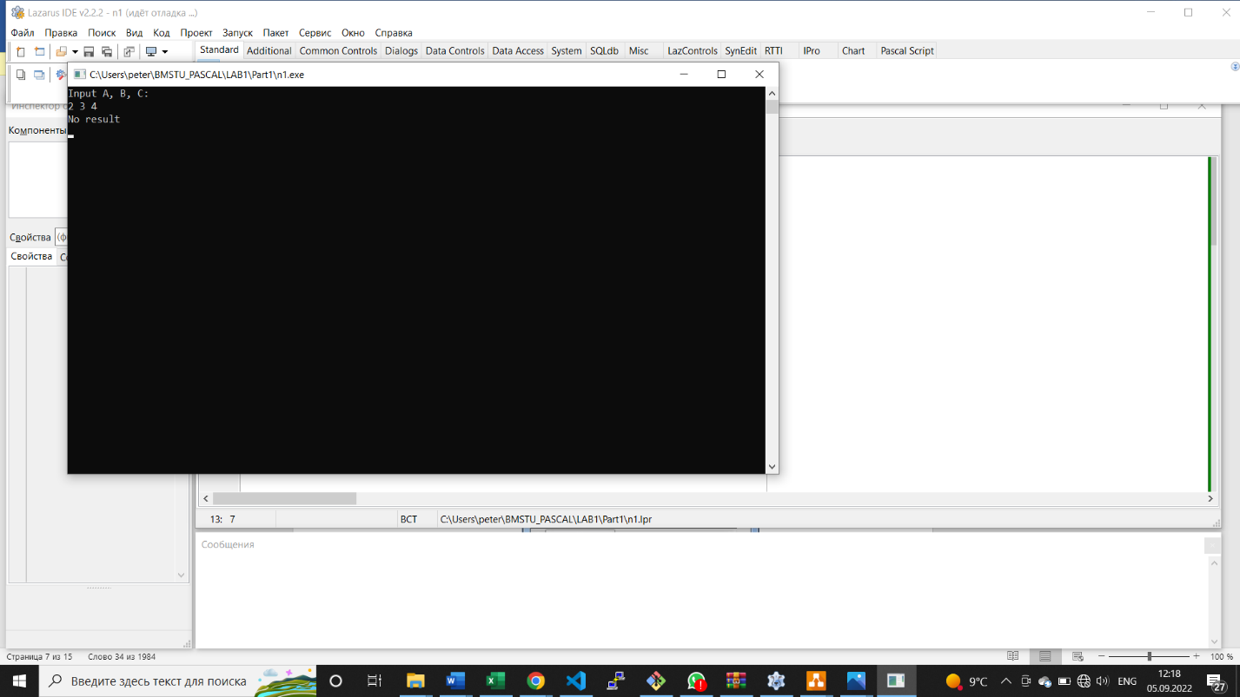

Рис. 3. Консоль с результатами вычислений.

Задание 2.

**Таблица 1 –** Диагностические сообщения

|  |  |  |  |  |  |
| --- | --- | --- | --- | --- | --- |
|  | Ошибка | Физический смысл ошибки | Проявление  ошибки | Расшифровка сообщения | Этап |
| 1. | *Var AB, C,*  *X1, X2, D, E;* | Вместо переменных A и B описана переменная AB | Получено сообщение: Identifier not found «A» и др. | Не найдена переменная A | Компиля-ция |
| 2. | Readln(A,B,C) | Не поставлена точка с запятой (“;”) | Получено сообщение n1.lpr(6,7) Fatal: Syntax error, ";" expected but "identifier D" found | Не обнаружена ; в конце строки | Компиляция |
| 3. | E=2*A; | Использован знак = в качестве оператора присваивания | Получено сообщение Error: Illegal expression | Корректно было бы использовать := вместо = | Компиляция |
| 4. | *D:=spr(B)-4*A*C;* | Вызвана несуществующая функция | Получено сообщение Error: Identifier not found "Spr" | Функция spr не определена | Компиляция |
| 5. | Исходные  данные: 0 1 3 | Деление на 0 | Получен alert с сообщением External: FLT INVALID OPERATION | При вычислении корней была запрошена некорректная операция | Исполнение |
| 6. | Исходные  данные: 1 1 3 | Ошибки нет | Получен результат No result | Действительных корней нет | - |
| 7. | { *E:=2*A;* } | Пропущена строка вычислений | Получено предупреждение Warning: Variable "E" does not seem to be initialized, при исполнении - External: FLT DIVIDE BY ZERO | Переменная E не инициализирована, из-за этого происходит деление на 0 | Исполнение |
| 8. | *Read(A,C);* | Не определено (не введено) значение B | Получено предупреждение Warning: Variable "B" does not seem to be initialized, результат вычислений некорректен (при введенных 1 2 1 – No result). | Из-за неинициализированной переменной B происходят некорректные вычисления | Исполнение |

Задание 3.

1. Переменная E имеет значение 0 при вычислении корней уравнения, так как она не объявлена.

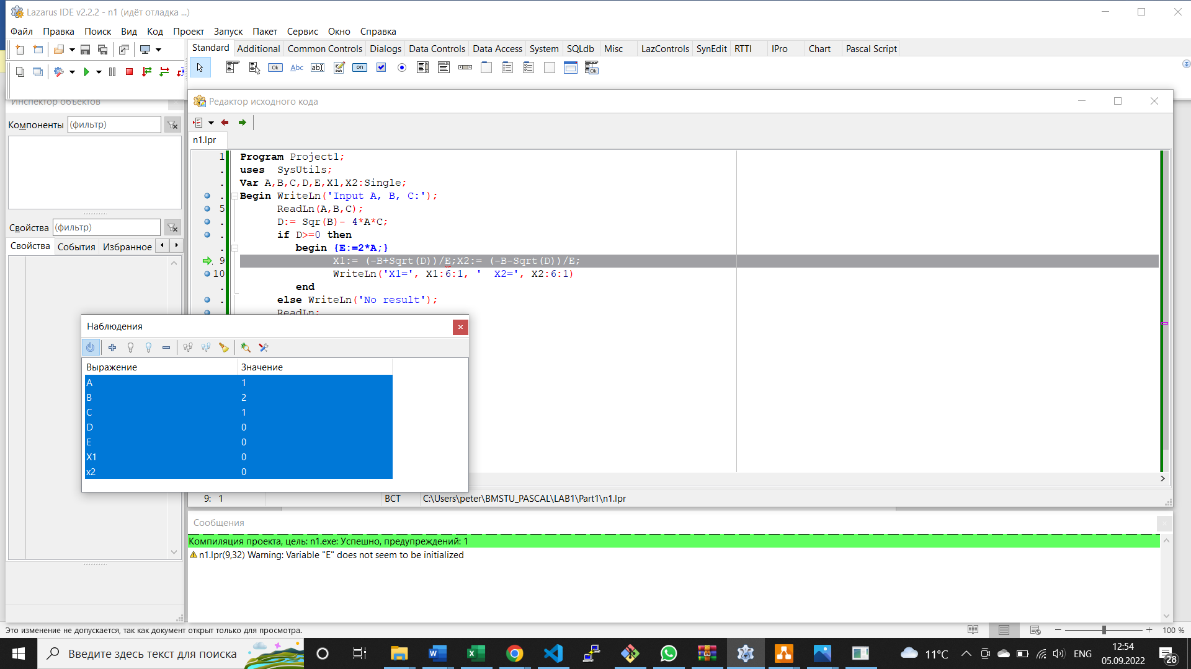

Рис. 4. Окно отладки со значениями переменных

2. D = -11, ошибки нет.

3.При вводе значений 1 1 3 переменные A, B, C имеют значения 1, 1, 3 соответственно, все остальные переменные не инициализированы до этой точки, следовательно, имеют значения, равные 0.

**Выводы части 1**

Было создано консольное приложение на ЯП Pascal с использованием средств отладки среды Lazarus, изучены типы ошибок и способы их отладки.

**Часть 2. Создание схем алгоритмов средствами Microsoft Visio и OpenOffice Draw**

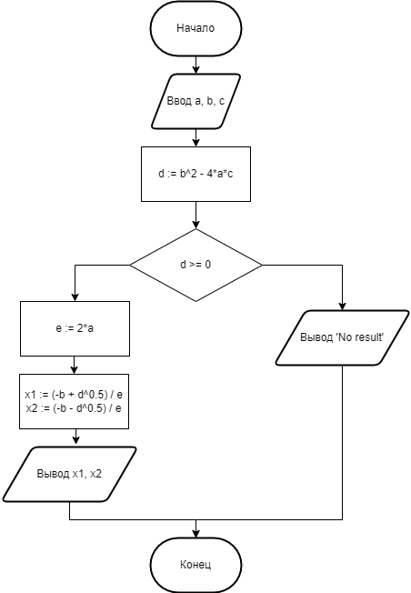

Рис. 5. Диаграмма, созданная средствами редактора draw.io

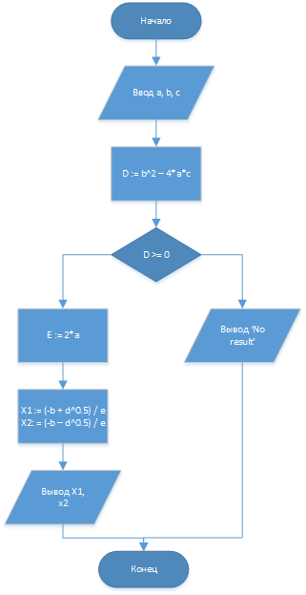

Рис. 6. Диаграмма, созданная средствами редактора Microsoft Visio

# Выводы части 2

Было создано две блок-схемы с помощью Microsoft Visio и draw.io. После сравнения двух данных редакторов был выбран наиболее удобный и функциональный – таковым оказался draw.io.